台湾学测免试生面试指南
一、面试前准备
1.访问网站：https://www.talkline.cn/download，下载Talkline面试软件，面试时考生需准备好智能手机或PC（带麦克风、摄像头和音箱）等终端，场地安静封闭，应有稳定的无线或有线网络，光线充足，确保面试时考生本人图像清晰。
2.考生请于7月7日下午16：00之前通过福建医科大学2020年台湾学测免试生QQ群1063621939的群接龙，确认本人是否参加7月10日的面试，接龙顺序将作为面试顺序号。
3.考生请按时参加7月8日上午9：30的模拟测试，熟悉面试系统，知晓面试流程。
二、面试
1. 以电脑PC端为例（手机端操作类似）：打开Talkline，直接点击“快速加入”（不需输入自己的手机号和验证码），
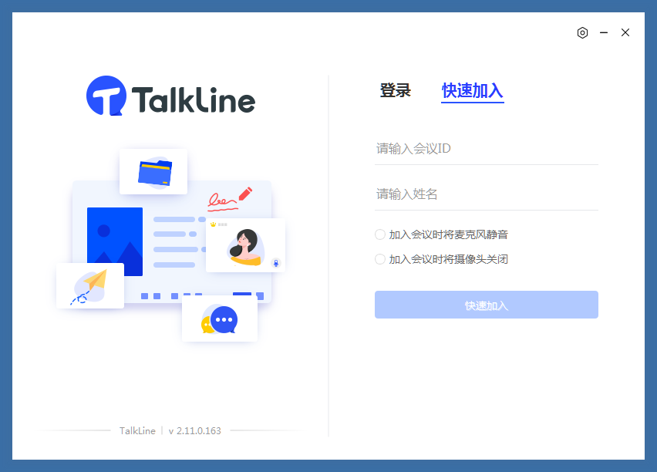
输入面试会议ID、考生姓名（必须填写考生本人中文真实姓名的全名），点击快速加入，再输入会议密码后就进入面试系统。系统测试及正式面试的ID、密码由将管理人员面试前通过QQ发送给考生，请考生务必QQ在线。
2.面试时会首先进入候考室，等待上一位考生面试结束后，经管理员同意后正式进入面试会议室。
3.进入面试会议室后，确保屏幕下方麦克风、声音和视频开启。

4.考官宣读面试须知，提示考生是否能够看清画面，是否可以听到声音，之后考生开始面试。
(1)考生将摄像头旋转一周，拍摄四周环境，确认面试空间无其他人员。
(2)考生手持本人身份证面对摄像头宣读如下内容：我叫***，本人以真实身份参加福建医科大学2020年台湾学测免试生面试，并对此负责。
(3)从自我介绍、专业认知、学业规划等方面进行自我陈述，时间控制在1分钟内。
(4)回答考官提问。
每位考生面试时间不超过5分钟。
5.考官提醒面试结束后，请考生立即点击屏幕上方“离开”，完成面试环节。
